Міністерство освіти і науки України

Національний технічний університет України «Київський політехнічний інститут імені Ігоря Сікорського"

Факультет інформатики та Обчислювальної техніки Кафедра інформатики та програмної інженерії

Звіт

з лабораторної роботи № 3 з дисципліни

«Основи комп’ютерних систем і мереж»

«Дослідження алгоритмів пошуку та сортування»

Варіант 13

Виконав студент ІП-14 Котков Тимур Максимович

(шифр, прізвище, ім'я, по батькові)

Перевірив Мартинова Оксана Петрівна

( прізвище, ім'я, по батькові)

Київ 2022

**Лабораторна робота №3 з предмету ОКСМ**

*Студента групи ІП-14 Коткова Тимура*

*Варіант 13*

**Тема**: ОСНОВИ РОБОТИ З МЕРЕЖНОЮ ОПЕРАЦІЙНОЮ СИСТЕМОЮ CISCO IOS. КОМАНДНИЙ РЯДОК УПРАВЛІННЯ ПРИСТРОЯМИ CLI.

**Мета заняття**: Дослідити можливості Cisco IOS з налагодження та

діагностування основних параметрів функціонування керованих

комутаторів Cisco, вивчити командний рядок управління пристроями через

пряме кабельне (консольне) підключення, застосувати отримані знання при

виконанні практичних завдань.

**Завдання:**



**Постановка задачі:** Треба ознайомитися з Cisco IOS, а також встановити парольний доступ до привілейованого режиму (режиму адміністратора) на свічах

**Хід роботи**

**Завдання 3.1 (Знайомство з командами Cisco IOS)**

1) Збудуємо мережу з комутатором для подальшого використання (не встановлюючи зв’язки між роутерами)

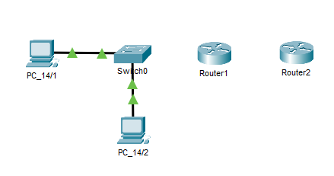

2) У CLI роутерів прописуемо команди для встановлення пароля

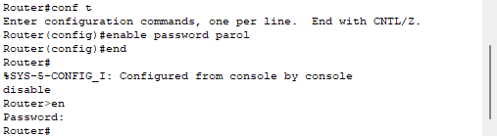

3) Створюємо новий пароль

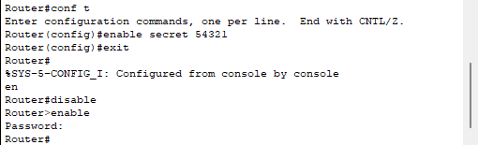

4) Скинемо пароль роутера командою reload

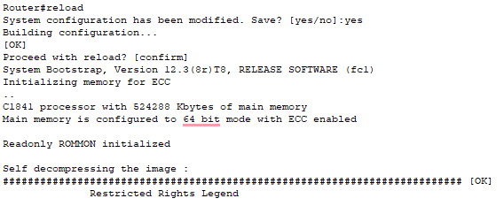

5) Зберігаємо у пам’ять дані роутера, щоб під час вимкнення електромережі вони не скинулися (використовуючи клавіші Ctrl+N, Ctrl+P)

